Der Kath. Schullandheimverein Wuppertal e.V. meldet, dass die Flutkatastrophe das Wuppertaler Schullandheim Haus Dalbenden in Urft stark getroffen hat.
Einigermaßen gut durch die Pandemiezeit gekommen, freute sich das Heim, seit langem wieder Feriengäste der Caritas aus Wuppertal aufnehmen zu können. Doch die Überschwemmungen verhinderten plötzlich die Wiederaufnahme des Betriebes und das wohl für mehrere Monate.
Das Schullandheim wurde vor 54 Jahren von 10 Katholischen Wuppertaler Schulen begründet und in Betrieb genommen. Generationen von Wuppertaler Schülerinnen und Schülern, auch Kinder aus St. Antonius, haben dort Lernen und Leben außerhalb von einschränkenden Schulklingeln erlebt oder in den Ferien spannende Tage mit vielen unterschiedlichsten Aktionen erfahren.
Aufgabe des Schullandheimes ist, den Kindern und Jugendlichen einen außerschulischen Lernort zu bieten. Dort können praktische Studien in der Natur gemacht werden nach dem Motto: Wer Wirken und Bezüge in der Natur gespürt, gesehen, gerochen, gefühlt und geschmeckt hat, der ist eher auch bereit, sich für Naturschutz und Nachhaltigkeit einzusetzen. Andererseits bieten die Tage fern des Elternhauses viele Möglichkeiten sowohl sozialen Lernens, als auch des Einübens demokratischer Verhaltensweisen.
Die Schäden: Der Keller das Haupthauses war vollgelaufen. Im gesamten Gebäudekomplex stand im Erdgeschoß das Wasser ca. 1 Meter hoch. Elektrische Maschinen wie Waschmaschine, Trockner, Küchenausrüstungen, Werkzeugmaschinen und diverses Mobiliar müssen erneuert werden. Nach ersten Befürchtungen hat die Pelletsheizung doch keinen Totalschaden erlitten, aber es muss einiges ausgewechselt werden. Im Durchgang zum Innenhof wurde Pflaster bis zu einer Tiefe von ¾ Meter ausgespült. Besonders hart hat es die Turnhalle getroffen: neben dem eingespülten Dreck und Schlamm in den Nebenräumen wurde der Hallenboden verwüstet. Der Boden muss einschließlich der Fußbodenheizung komplett erneuert werden. Ein Fenster wurde samt dem ganzen Rahmen herausgedrückt und ist verschwunden. Die Natursteinmauer, die das Grundstück teilweise einfriedete ist auf viele Meter weggedrückt, zerstört. Steine und Schotter sind auf dem gesamten Wiesengelände verstreut.
Schon am Tag nach der Überschwemmung trafen zahlreiche Helfer aus Wuppertal und aus dem Bereich Urft ein, um den gröbsten Dreck zu beseitigen und unbrauchbar Gewordenes aus den Gebäuden herauszuholen.
Auch wenn Bund und Land Hilfen zugesichert haben, wird der Trägerverein kurzfristig weitere Mittel benötigen, um möglichst rasch wieder den Betrieb aufnehmen zu können. Es geht dabei nicht nur um die Wiederbeschaffung von zerstörtem Inventar, sondern auch die Verluste aus dem Belegungsstopp aufzufangen.
Erfreulicherweise hat die Bethe-Stiftung sich bereit erklärt, Einzelspenden zu verdoppeln bis zu einer Gesamtleistung von 20.000 €. Dazu wurde ein Spendenkonto bei der Stadtsparkasse Wuppertal eingerichtet. Es lautet: Kath. Schullandheimverein Wuppertal e.V. IBAN Nr.: DE62 3305 0000 0000 1160 46. Bei Angabe von Namen und Adresse werden steuerlich relevante Zuwendungsbescheinigungen ausgestellt.
Für den Inhalt steht Franz Gusinde

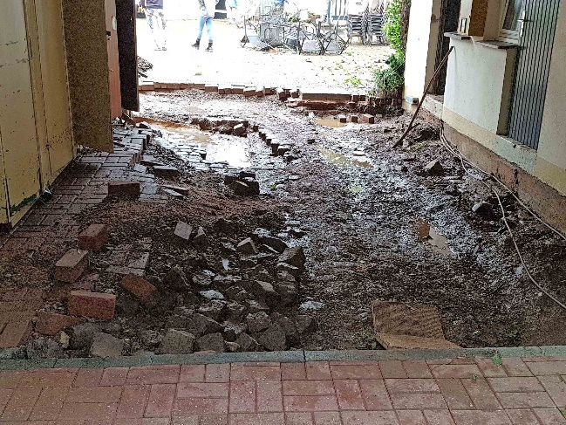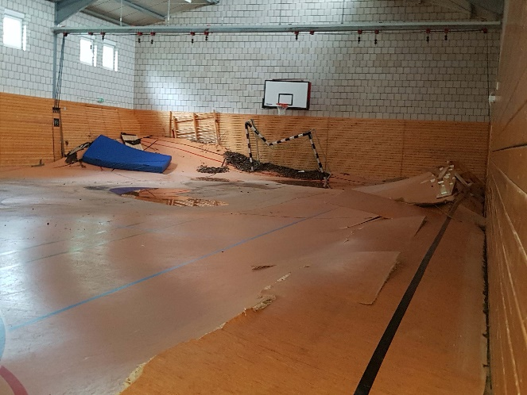
Das Pflaster im Durchgang zum Hof ist ausgespült. Der Boden der Turnhalle ist zerstört.
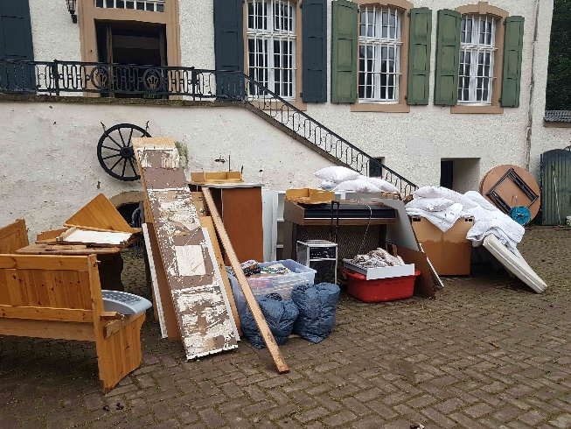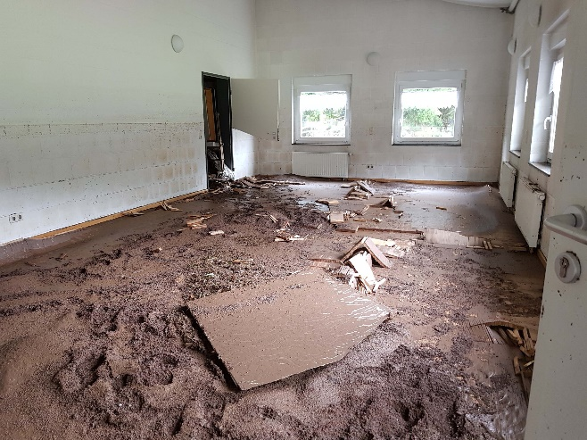
Nun unbrauchbares Mobiliar. Das war einmal der Gymnastikraum.
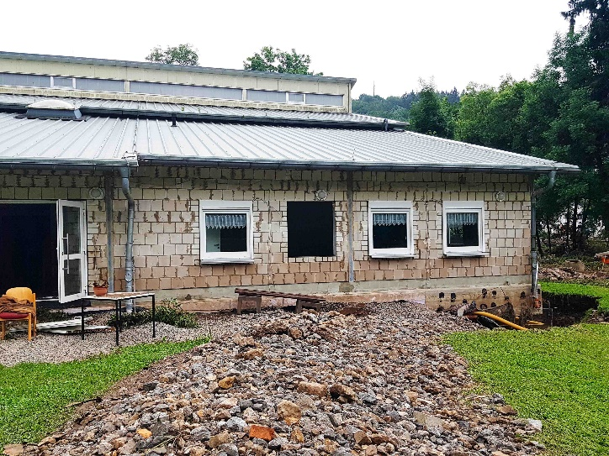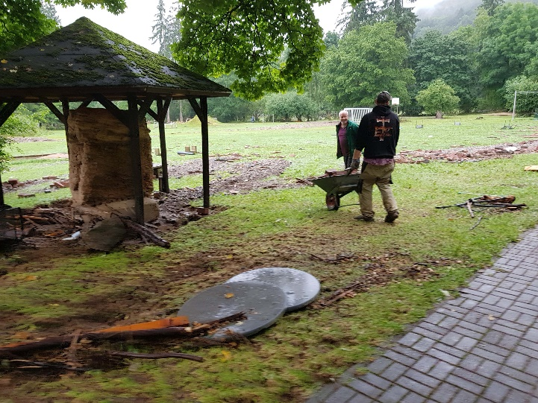
Geröll auf dem Spielgelände.

